사물인터넷

**WHY 상대방의 입장에서 자신이 그것을 왜 해야 하는지**

신경 쓰지 않아도 내가 원하는 것이 이루어진다.

만물을 연결해 사람을 자유롭게 하는 사물인터넷

하지만 미래를 이끄는 이 기술에 사람이 부족하다

**WHAT 그래서 자신이 알아야 하는 것은 무엇인지**

(주)엔코아 플레이데이터에서 사물인터넷 개발자로 취업하시기 희망하는 여러분을 모집합니다.

**HOW 그것의 근본원리와 세부 내용은 어떤지**

국비지원 무료교육

IT 계열 무료 진로 상담

프로그래밍 실무교육, 취업까지!

**IF 만약 그것을 한다면 자신에게 어떤 일이 일어나는지**

이제 기업에 취업하는 건 기본이고 4차산업혁명의 주역이 될 수 있습니다.

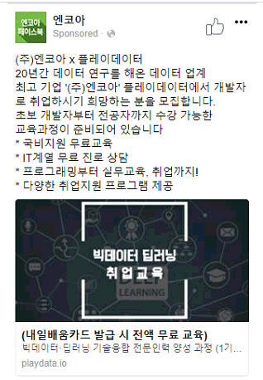

Why(왜 이 기획을 하는가: 목적/과제) -How – What

기승전결